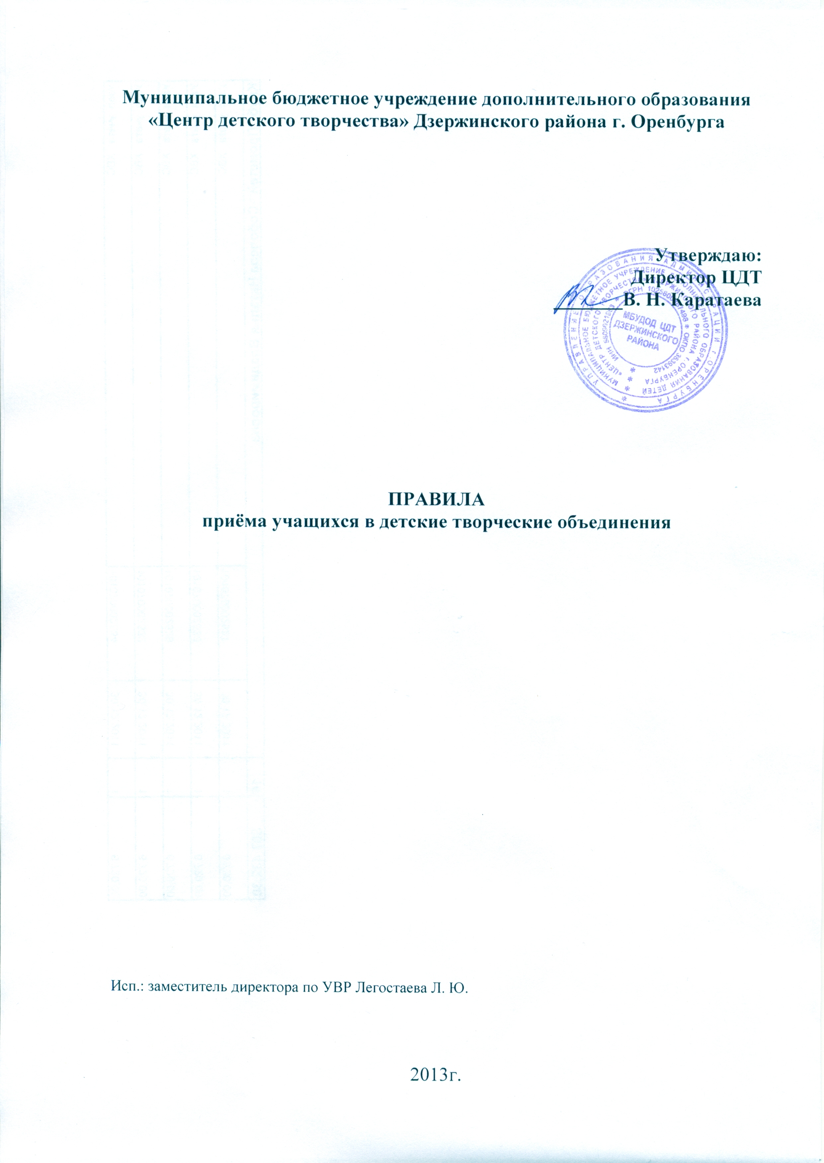Правила приёма учащихся в детские творческие объединения.

- В муниципальное бюджетное учреждение дополнительного образования детей «Центр детского творчества» Дзержинского района г. Оренбурга (далее Учреждение) принимаются все граждане, подлежащие обучению, проживающие на территории города Оренбурга и имеющие право на получение образования соответствующего уровня.
- Прием детей беженцев и вынужденных переселенцев может осуществляться на основании записи детей в паспорте родителей (законных представителей) и их письменного заявления с указанием адреса фактического проживания без учета наличия или отсутствия регистрационных документов.
- Иностранные граждане пользуются в Российской Федерации правом на получение образования наравне с гражданами Российской Федерации.
- Прием учащихся в Учреждение осуществляется на основе свободного выбора дополнительной образовательной программы и срока ее освоения.
- Прием учащихся в Учреждение осуществляется с 4 до 18 лет включительно по письменному заявлению родителей (законных представителей).
- Учреждение запрашивает у родителей (законных представителей) детей, поступающих в Учреждение следующие документы:
- заявление на имя директора Учреждения о принятии ребенка в творческое объединение;
- медицинскую карту или медицинскую справку о возможности обучаться в спортивных, туристических, хореографических объединениях;
- согласие на обработку персональных данных родителей (законных представителей) и учащегося.
- При приеме в Учреждение учащийся и его родители (законные представители) должны быть ознакомлены с Уставом Учреждения, лицензией на право ведения образовательной деятельности. Свидетельством о государственной регистрации и другими документами, регламентирующими организацию образовательного процесса в Учреждении.
- При приеме в творческие объединения используются различные виды входного тестирования: прослушивание, просмотр работ, собеседование и другие, предусмотренные дополнительной образовательной программой виды входного тестирования.
- В работе объединений могут участвовать совместно с детьми их родители (лица, их заменяющие) без включения в основной состав, при наличии условий и согласия руководителя объединения.
- Зачисление учащихся проводится приказом директора Учреждения.
- Режим занятий учащихся устанавливается в расписании учебных занятий. Учебные занятия проводятся в свободное от занятий в общеобразовательных учреждениях время. Расписание учебных занятий составляется в начале учебного года с учетом требований СанПиНа, корректируется во втором полугодии, утверждается директором Учреждения. Изменение расписания учебных занятий производится по согласованию с заместителем директора по учебно-воспитательной работе и оформляется приказом директора Учреждения.
- Учебные занятия могут проводиться на базах иных организаций и образовательных учреждений при условии соблюдения требований к помещениям при организации образовательного процесса. Постоянное проведение занятий на базе других образовательных учреждений проводится на основании договора, заключенного между учреждениями в установленном порядке.
- Промежуточная аттестация учащихся проводится один раз в полугодие в форме, предусмотренной дополнительной образовательной программой.
- Перевод учащегося в группу следующего года обучения производится по итогам промежуточной аттестации.
- По окончанию полного курса обучения по дополнительной образовательной программе учащемуся выдается свидетельство об окончании обучения.
9. Учащиеся могут быть отчислены из Учреждения:
- за совершение противоправных действий, грубые и неоднократные нарушения Устава Учреждения;
- по достижении ими возраста 18 лет;
- по желанию учащихся и (или) мотивированного ходатайства родителей (законных представителей);
- при наличии медицинского заключения о состоянии здоровья учащегося, препятствующего его дальнейшему обучению.

